مجلس أبو ظبي للتعليم المادة : الدراسات الاجتماعية
مدرسة علي بن أبي طالب للتعليم الاساسي الاسم : ..........................................
ورقة عمل"التجهيز للامتحان"
*******************************************************************************************************************
انظر الى خريطة العالم الاسلامي التالية ونفذ مابعدها من أسئلة :
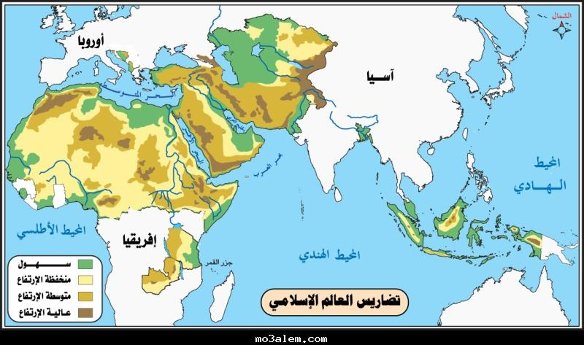
قارة

قارة

المحيط

المحيط
قارة
قارة

- أرسم بقلمك حدود العالم الاسلامي . ثم بين أهمية موقع العالم الاسلامي .
- ......................................................................................................................
- ......................................................................................................................
- ......................................................................................................................
- ......................................................................................................................
- ......................................................................................................................
- اذكر المسطحات المائية المحيطة بالعالم الاسلامي على الخارطة أعلاه.
- ما هي أنواع التضاريس في العالم الاسلامي ؟
- الجبال وتقسم الى قسمين : السلاسل الجبلية الساحلية من مثل :
- ............................................................................................................
- ............................................................................................................
- ............................................................................................................
- ............................................................................................................

- الجبال الداخلية ومن أبرزها
- ................................................................................................................
- ................................................................................................................
- ................................................................................................................
- ................................................................................................................
- السهول في العالم الاسلامي وتقسم الى :
- السهول الفيضية ومن أمثلتها :
- سهول وادي .....................................................................................................
- سهول ...........................................................................................................
- ...................................................................................................................
الهضاب . ومن أمثلتها
- .........................................................................................................
- .........................................................................................................
- .........................................................................................................
- .........................................................................................................
- ما هي المضائق المهمة التي يشرف عليها العالم الاسلامي ؟؟
- .................................................................................................................
- .................................................................................................................
- .................................................................................................................
- .................................................................................................................
- . صنف دول العالم الاسلامي حسب معدلات النمو السكاني
- دول ذات معدل نمو سكاني مرتفع من مثل
- ....................................................................................................................
- ....................................................................................................................
- ....................................................................................................................
- دول ذات معدل نمو سكاني متوسط من مثل .
- .................................................................................................................
- .................................................................................................................
- ................................................................................................................
- دول ذات معدل نمو سكاني منخفض من مثل .
- .................................................................................................................
- .................................................................................................................
- ................................................................................................................
ما هي العوامل المؤثرة في توزيع سكان العالم الاسلامي ؟؟؟
العوامل الطبيعية العوامل البشرية

